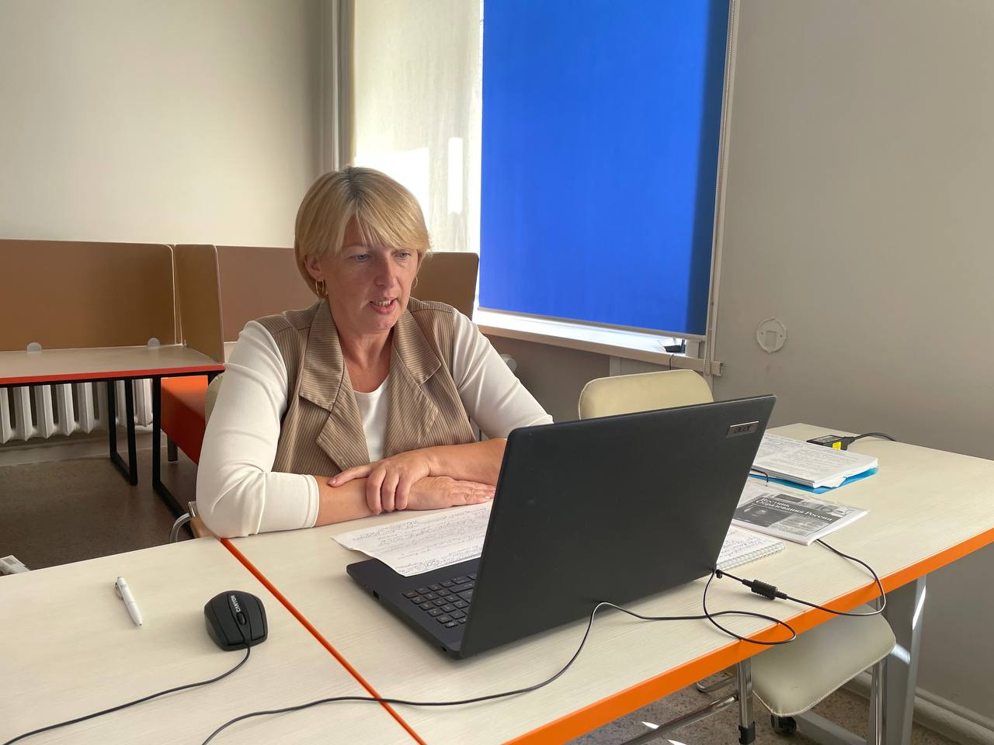

**Завершилась неделя функциональной грамотности**

По итогам первого этапа мониторинга по функциональной грамотности обучающихся 8-9 классов образовательных организаций Брянской области 30 октября 2023 года состоялось очередное совещание с муниципальными координаторами по функциональной грамотности. Инициатором мероприятия выступила Ляшенко Т.В., заведующий центром развития управленческих кадров ГАУ ДПО «БИПКРО», региональный координатор. В ходе повестки были обсуждены предварительные итоги участия ОО в мониторинге, выявлены затруднения, которые возникли при организации и проведении работ и определены пути их решения. До сведения муниципальных координаторов доведена актуальная выгрузка данных по всем образовательным организациям области. Рекомендовано проанализировать результаты и предоставить информацию о корректности сведений об участниках мероприятия до 5 ноября 2023 года.